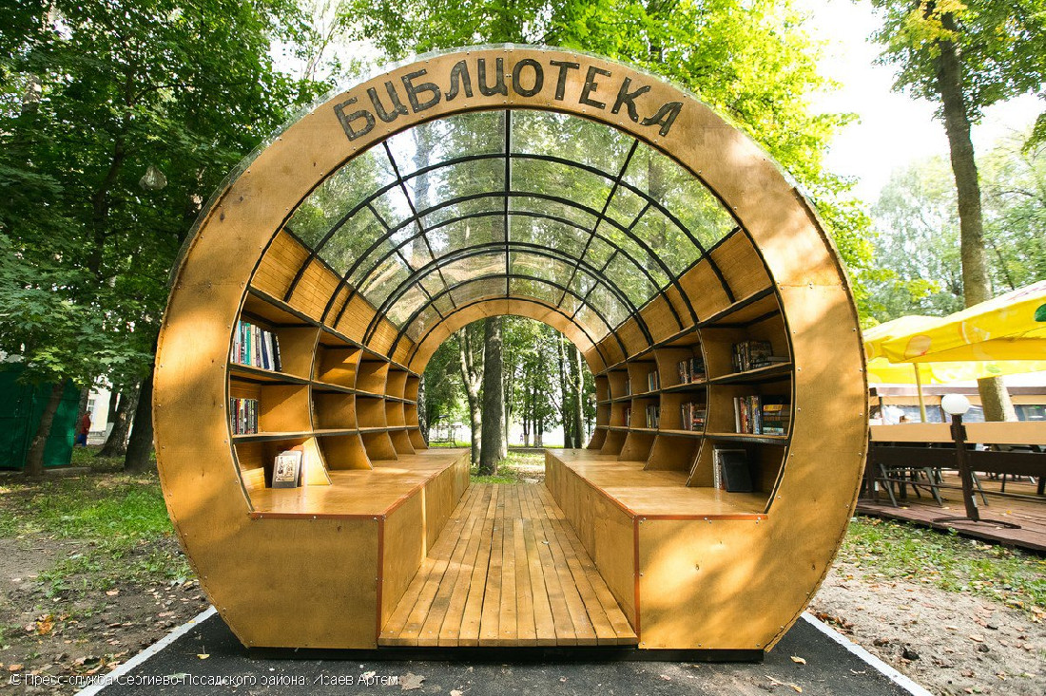
Государственное учреждение культуры «Кореличская районная библиотека»

- Наименование проекта: БиблиоЭкоДворик
- Срок реализации проекта: 1 год (12 месяцев)
- Организация – заявитель предлагающая проект: Отдел идеологической работы, культуры и по делам молодежи Кореличского исполнительного комитета, Государственное учреждение культуры «Кореличская районная библиотека»
- Цели проекта: Улучшение экологического состояния городского поселка Кореличи через повышение экологической культуры молодежи и воспитание бережного отношения к окружающей среде
5. Задачи, планируемые к выполнению в рамках реализации проекта:
1.Создание дополнительного библиотечного пространства под открытым небом, объединяющего человека, природу и книгу, гармоничная интеграция территории библиотеки в общегородское пространство.
2.Воспитание экологической культуры у молодежи и подростков путем проведения различных форм массовых мероприятий.
3.Повышение уровня комфортности для посетителей библиотеки. 4.Материально-технического оснащения библиотечной среды, её привлекательности и узнаваемости для пользователей.
5. Расширение доступности библиотечных услуг, привлечение новых пользователей.
6. Формирование правового багажа знаний молодежи в области экологии.
- Целевая группа: подрастающее поколение в возрасте 8-15 лет.
- Краткое описание мероприятий в рамках проекта:
- Организация зоны «БиблиоЭкоДворика» (установка беседки, дизайн ландшафта зоны отдыха, установка стендов информации).
- Разработка плана мероприятий по экологическому просвещению участников проекта.
- Содействовать решению одной из острых проблем (экологической) средствами использования современных информационных технологий, различных форм работы библиотеки и, как результат, повысит уровень гражданской ответственности молодежи по сохранению окружающей среды.
- Общий объём финансирования (в долларах США) – 12000 $
Источник финансирования | Районный бюджет
Средства донора | 12000$
Софинансирование | -
- Место реализации проекта: Гродненская область, Кореличский район, г.п.Кореличи
- Контактное лицо: Лилия Константиновна Артюх, директор ГУК «Кореличская районная библиотека» 8-01596-74977, grkr_cbib@mail.grodno.by

State Cultural Institution «Korolic District Library»

1. Name of the project: «BiblioEcoYard»
2. Term of implementation of the project: 12 months.
3. The applicant, the proposed project: state educational institution "Korelichi children's school of arts"
4. Project purpose: Improving the environmental condition of the urban village of Korelichi by increasing the environmental culture of young people and fostering a caring attitude toward the environment

5.The tasks planned to performance within implementation of the project:
1.Creation of additional open-air library space, combining human beings, nature and the book, harmonious integration of the library territory into the common urban space.
2.The development of an environmental culture among young people and adolescents through various forms of mass events.
3.Improving the comfort of library visitors.
4.Logistics of library environment, its attractiveness and recognition for users.
5.Increasing the accessibility of library services, attracting new users.
6.Formation of the legal baggage of young people’s environmental knowledge.

6. Target group: The younger generation, aged 8-15.
7. The short description of actions within the project:
- Organization of the zone «BiblioEcoYard» (installation of a gazebo, landscape design of the rest zone, installation of information stands);
- Development of an environmental education plan for project participants;
- Promote the solution of an acute problem (environmental) by means of use, the various forms of operation of the library and, as a result, will increase the level of civic responsibility.
8. Total funding (in us dollars): 12 000$
Source of financing | district budget
Donor funds | 12 000$
Сo-financing | -
9. Project location: the Republic of Belarus, Grodno Region, Korelichi district, Korelichi town
10. Contact person: L. K. Artyukh, Head of the State institution of culture “Korelichi District Library” 8- 01596-74977, grkr_cbib@mail.grodno.by

By helping nature,
we help ourselves !

